移动应用开发赛项

竞赛试题（01卷）



# 竞赛说明

## 一、竞赛安排

赛卷分模块A、模块B、模块C、模块D四个部分。

|  |  |  |  |  |  |  |
| --- | --- | --- | --- | --- | --- | --- |
| **模块编号** | **模块名称** | **竞赛时间** | **分数** | | **备注** | |
| A | 需求分析 | 3小时 | 16 | | 第一天上午 | |
| B | 初步设计 | 3小时 | 16 | | 第一天下午 | |
| C | 功能模块开发 | 6小时 | 50 | | 第二天全天 | |
| D | 测试与交付 | 3小时 | 18 | | 第三天上午 | |
| **合计** | | | | **100** | |  | |

## 二、竞赛主题

本赛项面向产业主流技术，对接国际标准，旨在通过融合世界技能大赛的技术标准和规则要求，引领和促进教学改革，提升职业教育的国际化水平；通过完成一个完整的工作过程，使参赛选手、裁判、教师等相关人员，熟悉并掌握世界技能大赛的技术规范和技术标准，检验教学质量，达到“以赛促教”“以赛促学”“以赛促改”“以赛促建”的目的。

本赛项以智慧城市为背景，重点考查参赛选手在移动应用开发实际工程项目中的综合分析能力、架构设计能力、编码能力、文档编写能力、数据分析能力、创意创新能力、产品测试和交付能力；展现移动应用开发专业学生技能与风采，使教师和学生更全面的了解岗位需求，提升移动应用开发专业人才培养质量和就业质量。同时培养选手的沟通与交流能力、抗压能力、6S规范等职业素质；激发学生的求知欲和教师的爱岗敬业的工匠精神，带动广大青年学生钻研技术、苦练技能、走技能成才之路。

## 三、成果物提交平台

移动应用开发赛项提供的成果提交平台，选手根据分配的账号登录系统，把A、B、C、D四个模块的任务要求提交对应的成果物，裁判基于平台下载对应选手竞赛成果物，进行评判。

1.用户登录

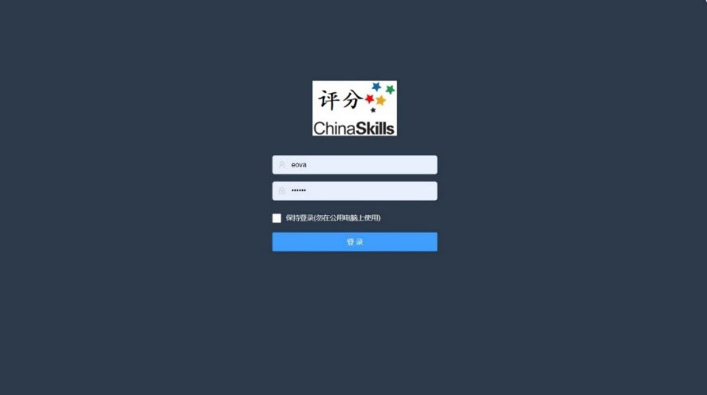**图1 成果物提交平台登录界面**

输入预先发放给参赛选手的账号和密码登录成果物提交平台，登录界面见图1，每个模块比赛结束后系统进入锁定状态，选手无法登录。

2.模块成果物上传

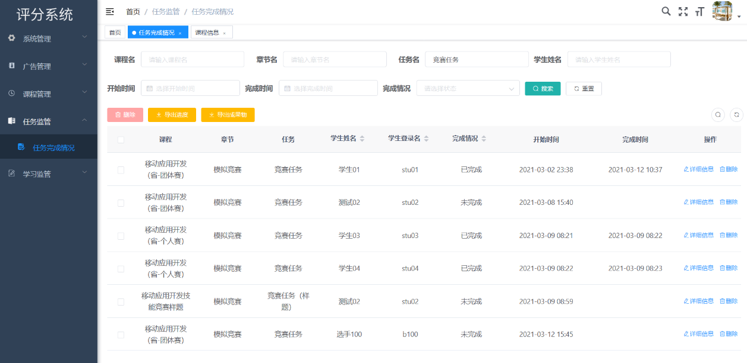**图2 成果物提交平台后台管理界面**

参赛选手在比赛结束前可以自愿修改重新上传成果物，比赛结束后系统自动锁定。参赛选手成果物提交情况将实时同步比赛现场大屏幕。

## 四、竞赛注意事项

提交的文档、代码、原型等资源内容中不能填写与选手相关的信息，如赛位号、姓名和院校。如出现上述标记，本模块成绩按照零分处理。

**第一天上午**

# 模块A：需求分析

## 一、竞赛任务

此模块竞赛时间3小时，分数16分**。**

### （一）竞赛主题描述

**图1 智慧城市系统架构**

本次竞赛任务，以需求分析为目标，以智慧城市为背景，通过限选主题和固定主题（便民服务）结合的形式，对需求进行理解、分析，并最终以提供的需求分析说明书为模板，编写一份完整的需求规格说明书。

编写需求规格说明书是为了详细呈现智慧城市移动APP产品需求和系统的功能描述，以进一步定制移动APP开发的细节问题，便于与项目开发协调工作，希望能使本软件开发工作更明确、更具体。

### （二）功能概述

本次竞赛分为两部分任务：

第一个任务，按照选定的一个主题方向和对应描述，进行需求的自定义梳理与规划，依据给定的需求规格说明书（模板），进行需求规格的逐一描述。同时对自定义需求进行初步分析和设计，编制对应业务流程图、原型草图、用例图、类图、时序图和对应模块概要设计。

第二个任务，依据给定便民服务主题的需求说明，进行需求分析设计，结合功能需求编制对应业务流程图、类图、时序图和对应模块概要设计说明。

### （三）基本要求

使用U盘\模块A：需求分析\01需求分析\《需求规格说明书（模板）》进行需求分析文档编制。

## 二、任务：限选主题分析设计（4分）

### （一）主题背景

《智慧党建》献礼2021年建党100周年。

随着工作生活信息化、网络化、数据化持续加深，传统的党建工作方式对党员特别是年轻一代党员的吸引力和凝聚力在降低。智慧党建是运用信息化新技术，整合各方资源，更有效地加强组织管理，提高服务群众水平，扩大党在网络世界存在感和数字化影响力，提高党的执政能力，巩固党的执政基础的新平台、新模式、新形态。

通过智慧党建系统建设，主要解决党建宣传、学习、管理、资源等方面的基础问题。使党建管理从模糊走向精确，改变了以往手工操作、人工管理等存在的随意性、模糊性不足，通过量化计分、实时智能分析、自动提醒服务等实现党建管理的精确化、智能化、人文化和科学化。主要包括以下功能模块：

1.党建展示：首页幻灯片轮播图显示；

2.党建动态：包括文章展示、文章分类、文章评论等；

3.党员学习：包括课程分类、章节管理、学习课程记录标识、课程评论等，课程内容包括语音、视频等资源；

4.组织活动：包括活动展示、活动报名、活动留言等；

5.建言献策：包括提交问题以及建议给上级，查看留言等；

6.随手拍：包括随手拍照上传，发现身边的先进，反馈身边的问题，实现人人监督。

### （二）任务要求

1.基于智慧城市系统架构，以智慧党建为背景，规划整理智慧党建APP需求，设计APP功能架构体系图，并做说明。

2.在功能架构体系中至少规划设计6个功能，并编制每个功能模块对应业务流程图、原型草图、用例图、类图、时序图和对应模块概要设计。

## 三、任务：固定主题分析设计（12分）

### （一）主题背景

智慧城市是一个比较大的系统工程，涉及领域众多，但在终极目标上简单明确，那就是服务民众，让民众的城市生活更美好。在便民惠民服务中，可以看到医疗、教育、金融、交通等领域成为热门。

搭建智慧城市的便民服务平台不仅要利用最先进的互联网线上手段，做好线上渠道，还要利用好传统的线下渠道，实现多渠道、广覆盖。如今提到一站式的服务平台，首先想到的就是各种移动客户端，利用线上线下更好的服务大众。便民服务平台作为智慧城市在产品层面的一个重要体现，成为一个大众参与的产品是其发展趋势和出路。

### （二）任务要求

基于给定便民服务的新闻、地铁查询、个人中心等5个功能需求描述，撰写流程图、用例图、类图、时序图等概要设计。

**任务1：引导页功能模块描述（2分）**

（1）APP启动，首先进入引导页，引导页面下方显示5个小圆圈标识，提示用户当前引导页面位置。

（2）进入最后引导页。

①显示“网络设置”按钮，点击弹出服务器IP地址（如192.168.1.10）和端口（如8080）设置对话框，并实现服务器IP地址和端口的保存和修改功能。

⑥显示“进入主页”按钮，点击进入主页面。

**任务2：主页面功能模块描述（2分）**

（1）主页显示搜索输入框，输入搜索内容后，点击软键盘“搜索”按钮，跳转至搜索结果相关新闻资讯列表页面。

（2）显示轮播图，点击轮播图跳转至对应页面。

（3）显示智慧城市各领域推荐应用服务入口，以图标和名称为单元宫格方式显示，手机端每行显示5个（Pad端每行显示大于5个），按照优先级从高到低排序（数值越大优先级越高），共两行，第2行最后一个显示“更多服务”，点击“更多服务”进入对应页面。每个领域应用入口布局显示为圆形图标，图标下为名称，点击图标可进入对应的领域应用页面。

（4）显示热门主题模块，手机端每行显示2个热门主题（Pad端每行显示4个），每个主题入口布局为圆角（20dp）矩形图标，图标下为标题名称，多出的标题名称用省略号显示，点击“热门主题”进入到对应的主题页面。

（5）显示新闻专栏，上方标签页方式显示新闻类别，下方显示新闻列表，列表项包括图片、新闻标题、新闻内容缩写（多出的字用省略号显示），评论总数，发布时间等信息。

（6）显示底部导航栏，采用图标加文字方式显示，图标在上，文字在下，共五个图标分别为首页、全部服务、智慧党建、新闻、个人中心，点击标签进入对应页面，并颜色标记当前页面所在导航栏。

**任务3：****城市地铁功能模块描述（2分）**

在主页面的各领域应用服务入口中找到“城市地铁”图标，进入城市地铁页面。

（1）首先进入地铁主页面，系统可自动获取用户当前位置（默认定位为北京建国门站位置），根据当前用户所在地铁站进行优先排序，使用虚线分隔符展示推送的所有线路主要信息，包含地铁路线名称、下一站名称、到达本站时长等。

（2）地铁详情页面信息如下。

①点击地铁路线名称可跳转该条地铁路线的详情页面，本页面顶部栏显示当前地铁线路名称，左侧提供返回按钮支持返回上一页面；

②详情页面上方显示该条线路始发站——终点站信息，用高亮颜色在下方标注即将到站的地铁相关信息，如：剩余时间、间隔几站、剩余距离等；

③详情页主要信息显示需占据本页面1/2的位置，用横向时间轴显示该条地铁线路经过的全部站点名称，用特定图标标明地铁目前所在站点。

（3）点击应用首页右上角图标可跳转到总览图页面，左侧显示城市全部地铁路线名称，每条路线对应不同的颜色，右侧显示地铁站总览路线图。

**任务4：个人中心功能模块描述（2分）**

（1）首先进入个人中心页面，个人中心页面显示用户头像、账户、个人信息页面入口、订单列表页面入口、修改密码页面入口、意见反馈页面入口，点击“退出”按钮可退出登录。

（2）点击个人信息跳转至个人信息页面，标签栏显示本页面标题，点击返回图标可返回到上一页，点击修改可保存修改的信息，可修改内容为：头像、昵称、性别、联系电话，注：证件号只显示前两位与后四位数字其他使用 * 号代替。

（3）点击修改密码可进入修改密码页面，标签栏显示本页面标题，点击返回图标可返回到上一页，输入原密码与新密码，点击“确定”按钮可保存修改的信息。

（4）点击订单列表可跳转到订单页面，标签栏显示本页面标题，点击返回图标可返回到上一页，页面内容展示所有订单、订单分类数据信息，订单显示信息有：订单号、订单类型、订单生成日期。点击订单可跳转至对应功能模块生成订单的详情页面。

（5）点击意见反馈可跳转至意见反馈页面，标签栏显示本页面标题，点击返回图标可返回到上一页，输入反馈的内容，字数限制在150字以内，点击提交可提交反馈的意见。

**任务5：全部服务功能模块描述（2分）**

（1）在全部服务页面，页面具有搜索服务应用功能，输入服务名称点击确定按钮，会弹出搜索结果对话框，点击搜索结果图标，跳转至对应功能页面。

（2）列表结构显示类别名称，点击左侧对应分类名称右侧显示该类别对应的服务，以宫格的形式进行排列，服务应用具有图标和服务名称。类别之间利用灰色直线分隔显示。

**任务6：新闻功能模块描述（2分）**

（1）新闻页面包含：轮播图、新闻分类、新闻列表等内容。轮播图可跳转新闻详情页面；新闻分类展示各类新闻主题；新闻列表根据最新发布时间排序，列表显示新闻图片、新闻名称、观看人数、点赞数等。

（2）在新闻列表页面点击新闻名称跳转到新闻详情页面，信息如下：

①详情页面顶部栏显示新闻名称，点击“返回”按钮，返回上级目录。

②新闻详情内容按照（图片+文字）的形式进行展示，详情页面具有评论和查看评论列表功能，评论列表显示评论条数以及评论内容，用户可以对该新闻进行评论。

③详情页面还包括新闻推荐，以列表形式展示1-3篇推荐新闻，显示新闻名称、观看数、图片等信息。

## 四、成果物提交

本模块竞赛结束前，将“**需求规格说明书.docx**”提交到成果物提交平台（http://ip:port/）。

需求规格说明书（模板）文件内容中不能撰写与选手相关的信息，如赛位号、姓名和院校等。如出现上述信息标记，本模块记零分。

注：根据二次加密分配的账号登录成果物提交平台。

**第一天下午**

# 模块B：初步设计

## 一、竞赛任务

此模块竞赛时间3小时，分数16分。

### （一）竞赛主题

随着第五代移动通信技术（5G）高速发展，推动新一代信息技术与各个行业的融合发展，“智慧城市”这一概念随着城市化进程的快速发展应运而生。

智慧城市是指利用新一代信息技术，以整合、系统的方式管理城市运行体系，让城市中各个功能彼此协调运作，为城市中的企业提供优质的发展空间，为市民提供更高的生活品质，让城市成为适合人全面发展的城市，涵盖了智慧政务、智慧环保、智慧安防、智慧交通、智慧教育、智慧医疗、智慧生活等数十个场景。

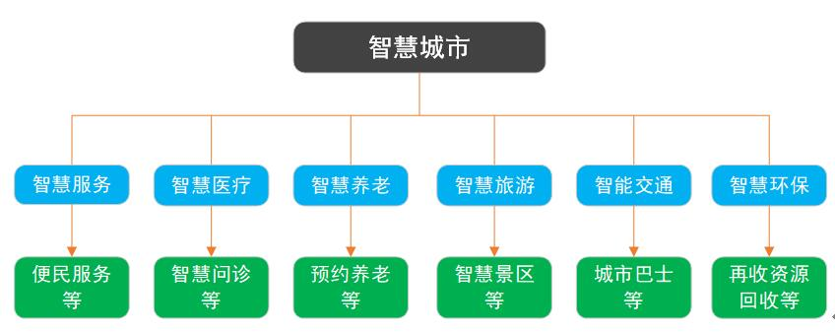

**图1 智慧城市系统架构**

### （二）基本要求

1.使用Adobe XD或者Sketch软件，参照模块功能要求，进行该功能模块的页面原型设计，制作页面原型参阅iOS、谷歌的Material Design设计规范。

2.画板尺寸为750×1334px，状态栏高度40px，标题栏高度为88px，标签栏高度为98px。

3.原型绘制画板大小尺寸及各部分内容区尺寸参考。

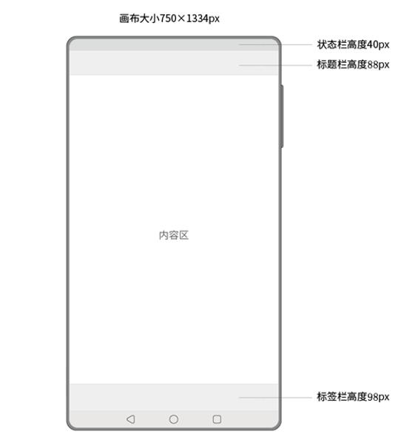

**图2 尺寸参考图**

4.当内容超出高度区域时，设置滚动区域来显示内容。

5.画板要对齐，界面版式布局合理、美观，内容完整；同样功能请复用样式，避免一种功能、两种样式的情况。

6.原型要有交互设计内容，用户体验良好。检查存在的漏洞，防止出现异常流程和内容状态。

7.页面所需数据，详见API接口文档，利用Postman工具获取。部分素材详见U盘\模块B：初步设计\01设计素材。

## 二、任务：限选主题功能初步设计（4分）

### （一）主题背景

《智慧党建》献礼2021年建党100周年。

随着工作生活信息化、网络化、数据化持续加深，传统的党建工作方式对党员特别是年轻一代党员的吸引力和凝聚力在降低。智慧党建是运用信息化新技术，整合各方资源，更有效地加强组织管理，提高服务群众水平，扩大党在网络世界存在感和数字化影响力，提高党的执政能力，巩固党的执政基础的新平台、新模式、新形态。

通过智慧党建系统建设，主要解决党建宣传、学习、管理、资源等方面的基础问题。使党建管理从模糊走向精确，改变了以往手工操作、人工管理等存在的随意性、模糊性不足，通过量化计分、实时智能分析、自动提醒服务等实现党建管理的精确化、智能化、人文化和科学化。主要包括以下功能模块。

1.党建展示：首页幻灯片轮播图显示；

2.党建动态：包括文章展示、文章分类、文章评论等；

3.党员学习：包括课程分类、章节管理、学习课程记录标识、课程评论等，课程内容包括语音、视频等资源；

4.组织活动：包括活动展示、活动报名、活动留言等；

5.建言献策：包括提交问题以及建议给上级，查看留言等；

6.随手拍：包括随手拍照上传，发现身边的先进，反馈身边的问题，实现人人监督。

### （二）任务要求

1.基于智慧城市系统架构，以智慧党建为背景，规划整理智慧党建APP需求，在功能架构体系总至少规划设计6个功能，并自主绘制智慧党建APP初步设计原型。

注：可参阅模块A需求分析资源。

2.利用Adobe XD或者Sketch软件，新建“**初步设计_限选主题.xd”**文件，绘制智慧党建APP页面原型，每个功能至少一个画板。

3.画板之间具有交互功能体现。

4.页面设计美观大方，符合人体工学操作逻辑。

## 三、任务：固定主题功能初步设计（12分）

### （一）任务要求

1.基于智慧城市系统中的便民服务功能需求描述，设计智慧服务APP进行初步设计。

2.利用Adobe XD/Sketch软件，新建“**初步设计_固定主题.xd**”文件，绘制便民服务给定的功能页面原型，每个功能至少一个画板。

3.画板之间具有交互功能体现。

4.页面设计美观大方，符合人体工学操作逻辑。

### （二）任务说明

任务1：绘制“引导页”模块界面原型（2分）

1.APP启动时首先显示引导页。

2.利用U盘中提供的5张引导页面图片，设计引导页面。

3.引导页面下方显示5个小圆圈标识，提示用户当前引导页面位置。

4.进入最后引导页，显示信息如下。

（1）显示“网络设置”按钮，点击弹出服务器IP地址（如192.168.1.10）和端口（如8080）设置对话框，并实现服务器IP地址和端口的保存和修改功能。

（2）显示“进入主页”按钮，点击进入主页面。

5.页面间具备交互功能体现。

任务2：绘制“主页面”模块界面原型（2分）

进入APP主页面（主页），彰显智慧城市风采，打造智慧型服务大厅，科技赋能，创新智能，打造视、听、触体验具佳的业务服务大厅，同时提供多种智慧城市解决方案。

1.主页显示搜索输入框，输入搜索内容后，点击软键盘“搜索”按钮，跳转至搜索结果相关新闻资讯列表页面。

2.显示轮播图，点击轮播图跳转至对应页面。

注：轮播图资源通过服务器API接口获取。

3.显示智慧城市各领域应用服务入口，以图标和名称为单元宫格方式显示，手机端每行显示5个，共两行，第2行最后一个显示“更多服务”，点击“更多服务”进入对应页面。每个领域应用入口布局显示为圆形图标，图标下为名称，点击图标可进入对应的领域应用页面。

4.显示热门主题模块，手机端每行显示2个热门主题，每个主题入口布局为圆角（20dp）矩形图标，图标下为标题名称，多出的标题名称字用省略号显示，点击“热门主题”进入到对应的主题页面。

5.显示新闻专栏，上方标签页方式显示新闻类别，下方显示新闻列表，列表项包括图片、新闻标题、新闻内容缩写（多出的字用省略号显示）、评论总数、发布时间等信息。

6.显示底部导航栏，采用图标加文字方式显示，图标在上，文字在下，共五个图标分别为首页、全部服务、新闻、活动、个人中心，点击标签进入对应页面，并颜色标记当前页面所在导航栏。

任务3：绘制“个人中心”模块界面原型（2分）

1.在APP主页面底部导航栏中，点击“个人中心”图标信息，进入用户个人中心页面。

2.首先进入个人中心页面，个人中心页面显示用户头像、账户、个人信息页面入口、订单列表页面入口、修改密码页面入口、意见反馈页面入口，点击“退出”按钮可退出登录。

3.点击个人信息跳转至个人信息页面，标签栏显示本页面标题，点击返回图标可返回到上一页，点击修改可保存修改的信息，可修改内容为：头像、昵称、性别、联系电话，注：证件号只显示前两位与后四位数字其他使用*号代替。

4.点击修改密码可进入修改密码页面，标签栏显示本页面标题，点击返回图标可返回到上一页，输入原密码与新密码，点击“确定”按钮可保存修改的信息。

5.点击订单列表可跳转到订单页面，标签栏显示本页面标题，点击返回图标可返回到上一页，页面内容展示所有订单、订单分类数据信息，订单显示信息有：订单号、订单类型、订单生成日期。点击订单可跳转至对应功能模块生成订单的详情页面。

6.点击意见反馈可跳转至意见反馈页面，标签栏显示本页面标题，点击返回图标可返回到上一页，输入反馈的内容，字数限制在150字以内，点击提交可提交反馈的意见。

任务4：绘制“地铁查询”模块界面原型（2分）

1.在APP主页面上的各领域应用服务入口，点击地铁查询图标信息，进入地铁页面。

2.首先进入地铁主页面，系统可自动获取用户当前位置（默认定位为北京建国门站位置），根据当前用户所在地铁站进行优先排序，使用虚线分隔符展示推送的所有线路主要信息，包含地铁路线名称、下一站名称、到达本站时长等。

3.地铁详情页面信息如下：

（1）点击地铁路线名称可跳转该条地铁路线的详情页面，本页面顶部栏显示当前地铁线路名称，左侧提供返回按钮支持返回上一页面；

（2）详情页面上方显示该条线路始发站——终点站信息，用高亮颜色在下方标注即将到站的地铁相关信息，如：剩余时间、间隔几站、剩余距离等；

（3）详情页主要信息显示需占据本页面1/2的位置，用横向时间轴显示该条地铁线路经过的全部站点名称，用特定图标标明地铁目前所在站点。

4.点击应用首页右上角图标可跳转到总览图页面，左侧显示城市全部地铁路线名称，每条路线对应不同的颜色，右侧显示地铁站总览路线图。

任务5：绘制“全部服务”模块界面原型（2分）

1.在全部服务页面，页面具有搜索服务应用功能，输入服务名称点击确定按钮，会弹出搜索结果对话框，点击搜索结果图标，跳转至对应功能页面。

2.列表结构显示类别名称，点击对应分类名称显示该类别对应的服务，以宫格的形式进行排列，服务应用具有图标和服务名称。类别之间利用灰色直线分隔显示。

任务6：绘制“新闻”模块界面原型（2分）

1.列表页面包含：轮播图、新闻分类、新闻列表等内容。轮播图可跳转新闻详情页面；新闻分类展示各类新闻主题；新闻列表根据最新发布时间排序，列表显示新闻图片、新闻名称、观看人数、点赞数等。

2.在新闻列表页面点击新闻名称跳转到新闻详情页面，信息如下：

（1）详情页面顶部栏显示新闻名称，点击返回按钮，返回上级目录。

（2）新闻详情内容按照（图片+文字）的形式进行展示，详情页面具有评论和查看评论列表功能，评论列表显示评论条数以及评论内容，用户可以对该新闻进行评论。

（3）详情页面还包括新闻推荐，以列表形式展示1-3篇推荐新闻，显示新闻名称、观看数、图片等信息。

## 四、成果物提交

本模块竞赛结束前，将“**初步设计.rar**”文件提交到成果物提交平台（http://ip:port/），压缩包内包括：初步设计_限选主题.xd和初步设计_固定主题.xd。

注：根据二次加密分配的账号登录成果物提交平台。

**第二天全天**

# 模块C：功能模块开发

## 一、竞赛任务

此模块竞赛时间6小时，分数50分。

### （一）竞赛主题

随着第五代移动通信技术（5G）高速发展，推动新一代信息技术与各个行业的融合发展，“智慧城市”这一概念随着城市化进程的快速发展应运而生。

智慧城市是指利用新一代信息技术，以整合、系统的方式管理城市运行体系，让城市中各个功能彼此协调运作，为城市中的企业提供优质的发展空间，为市民提供更高的生活品质，让城市成为适合人全面发展的城市，涵盖了智慧政务、智慧环保、智慧安防、智慧交通、智慧教育、智慧医疗、智慧生活等数十个场景。



**图1 智慧城市系统架构**

### （二）基本要求

APP UI尺寸自动适配开发电脑中提供的模拟器UI（iOS适配iPhone11模拟器）以及提供的手持设备UI（包括手机和Pad）。

竞赛结束前，选手将“模块C：功能模块开发”的成果物，其中包括项目代码和项目发布文件（SmartCity.apk/iOS无发布文件）提交到平台服务器。

Android：在裁判计算机上，下载项目发布文件SmartCity.apk，安装到模拟器上进行评判。

iOS：在裁判计算机上，下载项目代码，Xcode打开编译运行到iPhone11模拟器上进行评判。

## 二、任务

### （一）任务1：应用架构设计（2分）

设计智慧城市APP，利用移动开发工具（Android Studio/Xcode）创建SmartCity项目，项目APP显示智慧城市名称，实现项目的基本框架设计，并封装APP与服务器通讯模块。

### （二）任务2：引导页面实现（4分）

当第一次打开智慧城市APP时，首先显示引导页。通过引导页提前告知用户产品功能、特点等信息，极大地提高用户体验。再次进入APP将不显示引导页面。

**任务说明：**

1.利用U盘中提供的5张引导页面图片，设计引导页面。

2.引导页面下方显示5个小圆圈标识，提示用户当前引导页面位置。

3.进入最后引导页。

（1）显示“网络设置”按钮，点击弹出服务器IP地址（如192.168.1.10）和端口（如8080）设置对话框，并实现服务器IP地址和端口的保存和修改功能。

（2）显示“进入主页”按钮，点击进入主页面。

### （三）任务3：应用主页面实现（6分）

进入APP主页面（主页），彰显智慧城市风采，打造智慧型服务大厅，科技赋能，创新智能，打造视、听、触体验具佳的业务服务大厅，同时供应多种智慧城市解决方案。

**任务说明：**

1.主页显示搜索输入框，输入搜索内容后，点击软键盘“搜索”按钮，跳转至搜索结果相关新闻资讯列表页面。

2.显示轮播图，点击轮播图跳转至对应页面。

注：轮播图资源通过服务器API接口获取。

3.显示智慧城市各领域应用服务入口，以图标和名称为单元宫格方式显示，手机端每行显示5个（Pad端每行显示大于5个），按照优先级从高到底排序（数值越大优先级越高），共两行，第2行最后一个显示“更多服务”，点击“更多服务”进入全部服务页面。每个领域应用入口布局显示为圆形图标+名称布局，点击图标可进入对应的领域应用页面。

4.显示热门主题模块，手机端每行显示2个热门主题（Pad端每行显示4个），每个主题入口布局为圆角（20dp）矩形图标，图标下为标题名称，多出的标题名称字用省略号显示，点击“热门主题”进入对应的主题页面。

5.显示新闻专栏，上方标签页方式显示新闻类别，下方显示新闻列表，列表项包括图片、新闻标题、新闻内容缩写（多出的字用省略号显示）、评论总数、发布时间等信息。

6.显示底部导航栏，采用图标加文字方式显示，图标在上，文字在下，共五个图标分别为首页、全部服务、智慧党建、新闻、个人中心，点击标签进入对应页面，并颜色标记当前页面所在导航栏。

注：主页数据详见API接口文档。

### （四）任务4：地铁查询功能实现（6分）

在智慧城市APP主页面上的各领域应用服务入口，点击“地铁查询”图标信息，进入地铁页面。

**任务说明：**

1.首先进入地铁主页面，系统可自动获取用户当前位置（默认定位为北京建国门站位置），根据当前用户所在地铁站进行优先排序，使用虚线分隔符展示推送的所有线路主要信息，包含地铁路线名称、下一站名称、到达本站时长等。

2.地铁详情页面信息如下：

（1）点击地铁路线名称可跳转该条地铁路线的详情页面，本页面顶部栏显示当前地铁线路名称，左侧提供返回按钮支持返回上一页面；

（2）详情页面上方显示该条线路始发站——终点站信息，用高亮颜色在下方标注即将到站的地铁相关信息，如：剩余时间、间隔几站、剩余距离等；

（3）详情页主要信息显示需占据本页面1/2的位置，用横向时间轴显示该条地铁线路经过的全部站点名称，用特定图标标明地铁目前所在站点。

3.点击应用首页右上角图标可跳转到总览图页面，左侧显示城市全部地铁路线名称，每条路线对应不同的颜色，右侧显示地铁站总览路线图。

注：数据详见API接口文档。

### （五）任务5：个人中心功能实现（5分）

在智慧城市APP主页面底部导航栏中，点击“个人中心”图标信息，进入用户个人中心页面。

**任务说明：**

1.首先进入个人中心页面，个人中心页面显示用户头像、账户、个人信息页面入口、订单列表页面入口、修改密码页面入口、意见反馈页面入口，点击退出按钮可退出登录。

2.点击个人信息跳转至个人信息页面，标签栏显示本页面标题，点击返回图标可返回到上一页，点击修改可保存修改的信息，可修改内容为：头像、昵称、性别、联系电话，注：证件号只显示前两位与后四位数字其他使用*号代替。

3.点击修改密码可进入修改密码页面，标签栏显示本页面标题，点击返回图标可返回到上一页，输入原密码与新密码，点击确定按钮可保存修改的信息。

4.点击订单列表可跳转到订单页面，标签栏显示本页面标题，点击返回图标可返回到上一页，页面内容展示所有订单、订单分类数据信息，订单显示信息有：订单号、订单类型、订单生成日期。点击订单可跳转至对应功能模块生成订单的详情页面。

5.点击意见反馈可跳转至意见反馈页面，标签栏显示本页面标题，点击返回图标可返回到上一页，输入反馈的内容，字数限制在150字以内，点击提交可提交反馈的意见。

注：数据详见API接口文档。

### （六）任务6：全部服务功能实现（4分）

在智慧城市APP主页面上的各领域应用服务入口，点击“更多服务”或底部导航栏的“全部服务”图标信息，进入全部服务页面。

**任务说明：**

1.在全部服务页面，页面具有搜索服务应用功能，输入服务名称点击确定按钮，会弹出搜索结果对话框，点击搜索结果图标，跳转至对应功能页面。

2.列表结构显示类别名称，点击对应分类名称显示该类别对应的服务，以宫格的形式进行排列，服务应用具有图标和服务名称。类别之间利用灰色直线分隔显示。

注：数据详见API接口文档。

### （七）任务7：新闻功能实现（5分）

在智慧城市APP主页面上的各领域应用服务入口，点击“新闻”图标信息或底部导航栏的“新闻”图标信息，进入新闻列表页面。

**任务说明：**

1.列表页面包含：轮播图、新闻分类、新闻列表等内容。轮播图可跳转新闻详情页面；新闻分类展示各类新闻主题；新闻列表根据最新发布时间排序，列表显示新闻图片、新闻名称、观看人数、点赞数等；

2.在新闻列表页面点击新闻名称跳转到新闻详情页面，信息如下：

（1）详情页面顶部栏显示新闻名称，点击返回按钮，返回上级目录。

（2）新闻详情内容按照（图片+文字）的形式进行展示，详情页面具有评论和查看评论列表功能，评论列表显示评论条数以及评论内容，用户可以对该新闻进行评论。

（3）详情页面还包括新闻推荐，以列表形式展示1-3篇推荐新闻，显示新闻名称、观看数、图片等信息。

注：接口数据详见API接口文档。

### （八）任务8：智慧党建板块实现（18分）

在智慧城市APP主页面上，点击底部导航栏“智慧党建”或幻灯片图片“智慧党建”，进入智慧党建页面。

**任务说明：**

《智慧党建》献礼2021年建党100周年。

随着工作生活信息化、网络化、数据化持续加深，传统的党建党员工方式对党员特别是年轻一代党员的吸引力和凝聚力在降低。智慧党建是运用信息化新技术，整合各方资源，更有效地加强组织管理，提高服务群众水平，扩大党在网络世界存在感和数字化影响力，提高党的执政能力，巩固党的执政基础的新平台、新模式、新形态。

通过智慧党建系统建设，主要解决党建宣传、学习、管理、资源等方面的基础问题。使党建管理从模糊走向精确，改变了以往手工操作、人工管理等存在的随意性、模糊性不足，通过量化计分、实时智能分析、自动提醒服务等实现党建管理的精确化、智能化、人文化和科学化。主要包括以下功能模块。

1.党建展示：首页幻灯片轮播图显示；

2.党建动态：包括文章展示、文章分类、文章评论等；

3.党员学习：包括课程分类、章节管理、学习课程记录标识、课程评论等，课程内容包括语音、视频等资源；

4.组织活动：包括活动展示、活动报名、活动留言等；

5.建言献策：包括提交问题以及建议给上级，查看留言等；

6.随手拍：包括随手拍照上传，发现身边的先进，反馈身边的问题，实现人人监督。

根据上述说明，自行设计功能页面，无API接口，素材可参阅U盘。

## 三、成果物提交

本模块竞赛结束前，将“成果物.rar”提交到成果物提交平台（http://ip:port/）上，如利用Android平台开发，压缩包内包括：SmartCity.apk；如利用iOS平台开发，压缩包内包括：SmartCity工程文件夹。

Android：在裁判计算机上，下载项目发布文件SmartCity.apk，安装到模拟器或真机上进行评判。

iOS平台：在裁判计算机上，下载项目代码SmartCity.rar，编译运行到iPhone11模拟器上进行评判。

注：根据二次加密分配的账号登录成果物提交平台。

**第三天上午**

# 模块D：测试与交付

## 一、竞赛任务

此模块竞赛时间3小时，分数18分。

### （一）待测系统描述



**图1 智慧城市系统架构**

随着第五代移动通信技术（5G）高速发展，推动新一代信息技术与各个行业的融合发展，“智慧城市”这一概念随着城市化进程的快速发展应运而生。

智慧城市是指利用新一代信息技术，以整合、系统的方式管理城市运行体系，让城市中各个功能彼此协调运作，为城市中的企业提供优质的发展空间，为市民提供更高的生活品质，让城市成为适合人全面发展的城市，涵盖了智慧政务、智慧环保、智慧安防、智慧交通、智慧教育、智慧医疗、智慧生活等数十个场景。

### （二）待测应用安装

1.拷贝U盘\模块D：测试与交付\01测试应用\测试应用.apk文件开发计算机中。

2.运行开发机中的Android模拟器，将apk文件安装到模拟器中，启动APP，配置服务器的IP和端口，准备运行测试。

### （三）基本要求

使用U盘中\模块D：测试与交付\目录中的资源进行操作和设计。

## 二、任务要求

本模块主要考查产品测试以及交付工作，考查测试用例设计编写能力，考生需了解被测系统的功能设计，掌握测试流程和测试规范，具备撰写操作文档的综合能力。以下为每个任务的具体说明，考生请按照要求，逐一完成任务并结合成果提交的模板要求，提交成果物。

### （一）任务1：编写并执行测试用例（6分）

基于指定功能模块，按照表1要求完成。

**表1 功能模块说明**

|  |  |  |
| --- | --- | --- |
| **序号** | **功能模块** | **说明** |
| 1 | 引导页 | 本功能模块编写至少4个测试用例。 |
| 2 | 主页面 | 本功能模块编写至少6个测试用例。 |
| 3 | 个人中心 | 本功能模块编写至少10个测试用例。 |
| 4 | 全部服务 | 本功能模块编写至少3个测试用例。 |
| 5 | 新闻 | 本功能模块编写至少2个测试用例。 |
| 6 | 地铁查询 | 本功能模块编写至少4个测试用例。 |
| 7 | 停车场 | 本功能模块编写至少5个测试用例。 |
| 8 | 定制班车 | 本功能模块编写至少5个测试用例。 |
| 9 | 违章查询 | 本功能模块编写至少5个测试用例。 |
| 10 | 生活缴费 | 本功能模块编写至少5个测试用例。 |
| 11 | 门诊预约 | 本功能模块编写至少5个测试用例。 |

测试用例样例见表2（具体详见U盘\模块D：测试与交付\02测试用例\测试用例模板.xlsx）：

**表2 测试用例样例**

|  |  |  |  |  |  |  |
| --- | --- | --- | --- | --- | --- | --- |
| **系统**  **模块** | **用例**  **编号** | **用例**  **描述** | **前置条件** | **操作步骤** | **预期**  **结果** | **测试结果** |
| 1.登录验证 | 1.1.1 | 新增用户动作 | 系统用户已经登录系统，点击新增，已经跳转到新增页面 | 输入正确用户基本信息，并点击确定 | 点击确定保存成功 | 测试通过 |

### （二）任务2：缺陷分析（6分）

针对本次被测系统进行全范围测查找出至少10个Bug，根据找出的缺陷进行分析，提供解决方案和解决进度模板。

缺陷表格样例见表3（具体详见U盘\模块D：测试与交付\03缺陷分析\缺陷分析模板.docx）：

**表3 缺陷表格样例**

|  |  |
| --- | --- |
| **缺陷编号** | 001 |
| **缺陷简要描述** | 点击紧急调度功能，查看选择在线医生在线查房功能，无法分配医生。 |
| **缺陷重现步骤** | 1.用户成功登录系统；  2.点击紧急调度功能；  3.查看选择在线医生在线查房功能，无法分配医生。 |
| **缺陷验证程度** | 严重 等级分：（致命、严重、一般、提示） |
| **涉及功能模块** | 登录校验 |
| **缺陷分析原因** | 已经达到最大分配最大额度查房数量，无法分配该医生进行查房。 |

### （三）任务3：撰写产品操作手册（6分）

在模拟器中运行待测APP，对APP功能进行梳理分析，利用U盘\模块D：测试与交付\04产品操作手册\产品操作手册模板.docx文件设计产品操作手册，具体规范如下描述：

第一部分：编写待测APP的产品定位中心叙述，以及罗列出核心功能点名称，与运行待测APP的基础环境。

第二部分：编写上述中功能点的指导说明，准确叙述用户操作行为，将功能变为具体化、形象化、更真切，以便于读者理解内容具体，加强说服力。

第三部分：编写需要指出使用待测APP的常规注意事项，进行说明，提示用户规避使用不规范等操作。

## 三、成果物提交

本模块竞赛结束前，将“成果物.rar”文件提交到成果物提交平台（http://ip:port/）上，压缩包内包括：测试用例.xlsx、缺陷分析报告.docx和产品操作手册.docx三个文件。

注：根据二次加密分配的账号登录成果物提交平台。